Testování hypotéz

Testování hypotéz jsou klasické statistické úsudky založené na nějakém apriorním předpokladu. Vyslovíme-li předpoklad o hodnotě neznámého parametru nebo o zákonu rozdělení sledované náhodné veličiny, vyslovíme tak statistickou hypotézu. Ověřování, zda hypotéza platí či nikoliv, je předmětem testování, které provádíme na základě nějakého výběru (měření, pozorování).
Test statistické hypotézy H proti alternativní hypotéze A je pravidlo, podle něhož na základě náhodného výběru rozhodneme mezi dvěma tvrzeními - sledovanou hypotézou H a alternativní hypotézou A. Výsledkem našeho rozhodování je buď zamítnutí hypotézy H ve prospěch alternativy A či její nezamítnutí. Skutečnost, že hypotézu nezamítáme, neznamená že naměřená data tuto hypotézu potvrzují, ale pouze to, že ji nevyvracejí.
Ve většině programů je testovaná hypotéza označovaná jako nulová hypotéza H₀ a alternativní hypotéza H₁ nebo H_{A} .
Při testování hypotéz se můžeme dopustit chyby dvěma způsoby: Buď zamítneme hypotézu, která platí - to je chyba prvního druhu α - nebo naopak tuto hypotézu nezamítneme i když je nesprávná - v tomto případě se jedná o chybu druhého druhu β. Při konstrukci testu požadujeme, aby pravděpodobnost chyby 1. druhu byla menší nebo rovna danému číslu α, kterému říkáme hladina významnosti testu. Obvykle volíme α = 0,05 nebo 0,1.
Testování probíhá tak, že vypočítáme hodnotu testové statistiky, porovnáme ji s kritickými hodnotami, odpovídajícími hladině významnosti α, a rozhodneme o zamítnutí či nezamítnutí hypotézy H.
Při testování pomocí statistických programů se používá jiný postup: Spočte se hodnota testové statistiky a k ní nejmenší kritický obor, při kterém bychom ještě mohli na základě této hodnoty zamítnout hypotézu H₀ proti dané alternativě. Hladina významnosti, odpovídající tomuto kritickému oboru, se nazývá minimální hladina významnosti (p-hodnota).
Pokud je p > α, pak hypotézu H₀ nezamítáme.V opačném případu, kdy p ≤ α, pak hypotézu H₀ zamítáme.

Příklad 1
O hodinových výdělcích taxikářů dvou měst máme k dispozici údaje ze dvou náhodných výběrů, které jsou uvedeny v tabulce 1.
Proveďte základní statistické vyhodnocení a ověřte na 5% hladině významnosti tvrzení, že dlouhodobý průměr výdělků taxikářů je v obou městech stejný.

Tab.1 Hodinové výdělky taxikářů
 | 1. město:
 | 68 | 133 | 144 | 106 | 154 | 175 | 141 | 148 | 75 | 50 | 130 | 151
 | 199 | 134 | 183 | 137 | 127 | 101 | 157 | 119 | 112 | 115 | 88 | 168
 | 142 | 103 | 135 | 115 | 195 | 133 | 105 | 82 | 78 | 143 | 85 | 85
 | 179 | 124 | 113 | 97 | 80 | 84 | 135 | 99 | 116 | 133 | 118 | 200
 | 145 | 165 | 123 | 155 | 131 | 98 | 148 | 44 | 125 | 82 | 110 | 111

 | 2. město:
 | 148 | 127 | 174 | 132 | 125 | 139 | 158 | 140 | 108 | 146 | 125 | 154 | 167
 | 132 | 128 | 127 | 111 | 134 | 111 | 118 | 105 | 150 | 109 | 112 | 114 | 133
 | 115 | 81 | 132 | 112 | 148 | 162 | 124 | 159 | 198 | 134 | 134 | 157 | 108
 | 158 | 73 | 137 | 154 | 138 | 168 | 151 | 136 | 117 | 104 | 141 | 171 | 148
 | 145 | 151 | 140 | 113 | 147 | 146 | 105 | 141 | 128 | 167 | 152 | 131

Řešení pomocí Statistica 7.0

a) Základní informace o souboru
Statistika: Základní statistika a tabulky: Popisné statistiky: Detaily
 | N platných | Průměr | Medián | Modus | Min | Max | Rozptyl | Sm. odch.
Taxi1 | 60 | 123,85 | 124,50 | 133,00 | 44 | 200 | 1223,62 | 34,98
Taxi2 | 64 | 135,20 | 135,00 | Vícenás. | 73 | 198 | 508,895 | 22,55

b) Grafické ověření normality dat
Protože se při odvozování intervalů spolehlivosti i testů hypotéz předpokládá normální rozdělení výběrového souboru, měli bychom vždy tento předpoklad ověřit. Nesplnění předpokladu normality dat, vede k přibližným a někdy i chybným řešením.

Grafy: 2D grafy: Krabicové grafy: Vícenásobné
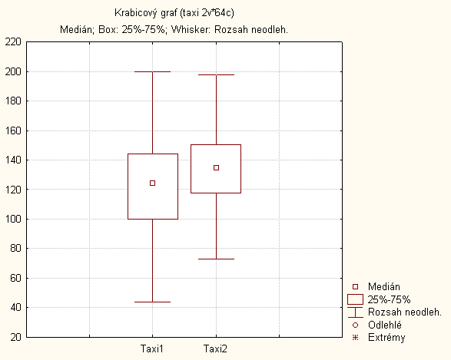

Grafy: 2D grafy: Histogramy: Typ proložení normální
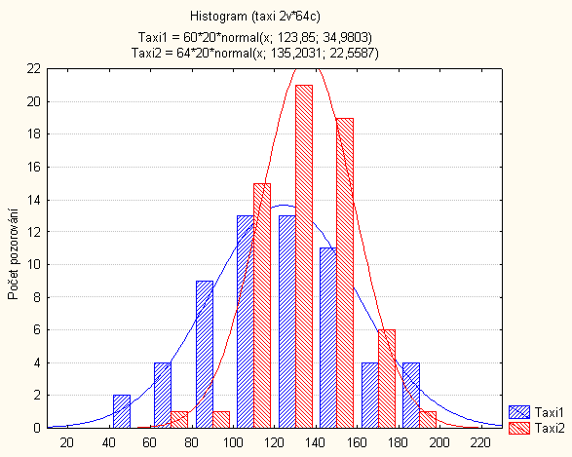

c) Testy normality
Statistika: Základní statistika a tabulky: Popisné statistiky:
Normalita: K-S, Shapiro-Wilksův W test

Tabulka četností:Taxi1 (taxi) K-S d=,04997, p> .20; Lilliefors p> .20 Shapiro-WilksW=,98863, p<,85035

Tabulka četností:Taxi2 (taxi) K-S d=,05292, p> .20; Lilliefors p> .20 Shapiro-WilksW=,98626, p<,69808

Na základě údajů v tabulce c) nezamítáme hypotézu o normalitě obou výběrů.

d1) Test rovnosti rozptylů a Test rovnosti středních hodnot
Statistika: Základní statistika a tabulky: t-test, nezávislé, dle proměnné

T-test pro nezávislé vzorky (taxi) Pozn.: Proměnné byly brány jako nezávislé vzorky

 | Průměr | Průměr | Hodnota t | sv | p | t separ. | sv | p
Taxi1 vs. Taxi2 | 123,8500 | 135,2031 | -2,16124 | 122 | 0,032630 | -2,13244 | 99,77278 | 0,035425

 | Poč.plat. | Poč.plat. | Sm.odch. | Sm.odch. | F-poměr | p
Taxi1 vs. Taxi2 | 60 | 64 | 34,98030 | 22,55869 | 2,404469 | 0,000735

V horní části tabulky najdeme opět hodnoty základních výběrových statistik: rozsah výběru, průměr a směrodatnou odchylku. Následuje hodnota testového kritéria = t-statistika = -2,16124, počet stupňů volnosti = 122 a minimální oboustranná pravděpodobnost p = 0,03263 při které ještě zamítáme hypotézu o rovnosti středních hodnot.

d2) V případě, kdy data nepocházejí z normálního rozdělení, použijeme neparametrické testy
!!! POZOR !!! Jiná struktura dat (taxi2.sta)
Statistika: Neparametrické statistiky: porovnání dvou nezávislých vzorků skupiny

Mann-Whitneyův U test (taxi2) Dle proměn. Prom1
Označené testy jsou významné na hladině p <,05000

 | Sčt poř. | Sčt poř. | U | Z | Úroveň p
Prom2 | 3315,000 | 4435,000 | 1485,000 | -2,17500 | 0,029631

 | Z | Úroveň p | N platn. | N platn. | 2*1str.
Prom2 | -2,17533 | 0,029606 | 60 | 64 | 0,029470

V tabulky najdeme opět hodnoty základních výběrových statistik: tentokráte součet pořadí. Následuje hodnota testového kritéria = U = 1485, a minimální oboustranná pravděpodobnost p = 0,029631 při které ještě zamítáme hypotézu o rovnosti středních hodnot.

Závěr příkladu
Protože vypočítaná dvoustranná pravděpodobnost p = 0.0354 < 0,05 = α, zamítáme hypotézu H₀:$μ_{1}−μ_{2}$ = 0 o rovnosti středních hodnot a s pravděpodobností 0,95 tvrdíme, že dlouhodobé průměrné výdělky taxikářů z uvedených měst jsou různé.
Testování nezávislosti nominálních veličin

Test nezávislosti χ² (chí-kvadrát), měření síly závislosti
Cramérův koeficient. Tento koeficient nabývá hodnot mezi 0 a 1. Čím blíže je 1, tím je těsnější závislost mezi X a Y, čím blíže je 0, tím je tato závislost volnější

V roce 1950 zkoumali Yule a Kendall barvu očí a vlasů u 6800 mužů.
Barva očí | Barva vlasů
Barva očí | světlá | kaštanová | černá | rezavá
modrá | 1768 | 807 | 180 | 47
šedá nebo zelená | 946 | 1387 | 746 | 53
hnědá | 115 | 438 | 288 | 16
Na asymptotické hladině významnosti 0,05 testujte hypotézu o nezávislosti barvy očí a barvy vlasů. Vypočtěte Cramérův koeficient. Simultánní četnosti znázorněte graficky.

Návod: Vytvořte nový datový soubor o 12 případech a třech proměnných (OCI, VLASY, CETNOST). Do proměnné OCI napište varianty barvy očí x_{[1]} = 1 (modrá), x_{[2]} = 2 (šedá nebo zelená), x_{[3]} = 3 (hnědá), přičemž každá varianta se objeví čtyřikrát pod sebou. Do proměnné VLASY napište třikrát pod sebe všechny varianty y_{[1]} = 1 (světlá), y_{[2]} = 2 (kaštanová), y_{[3]} = 3 (černá), y_{[4]} = 4 (rezavá).
 | oci | vlasy | cetnost
1 | modrá | světlá | 1768
2 | modrá | kaštanová | 807
3 | modrá | černá | 180
4 | modrá | rezavá | 47
5 | šedozelená | světlá | 946
6 | šedozelená | kaštanová | 1387
7 | šedozelená | černá | 746
8 | šedozelená | rezavá | 53
9 | hnědá | světlá | 115
10 | hnědá | kaštanová | 438
11 | hnědá | černá | 288
12 | hnědá | rezavá | 20

Statistika: Základní statistika/Tabulky: Kontingenční tabulky: Specifikace tabulky (List1-oci, List2-vlasy): OK: v (váhy) četnost: OK: Možnosti: zaškrtněte Pearson & M-L Chi -square, Phi & Cramer’s V: Detailní výsledky: Detailní 2-rozm. tabulky
Statist. : oci(3) x vlasy(4) (oci)
 | Chí-kvadr. | sv | p
Pearsonův chí-kv. | 1088,934 | df=6 | p=0,0000
M-V chí-kvadr. | 1157,153 | df=6 | p=0,0000
Fí | ,4003188
Kontingenční koeficient | ,3716458
Cramér. V | ,2830681

Ve výstupní tabulce najdeme mj. hodnotu testové statistiky (Chi-square = 1088,149) s počtem stupňů volnosti (df = 6) a odpovídající p-hodnotou (p = 0,0000) i Cramérův koeficient (V = 0,283). Pro grafické znázornění četností se vraťte do Detailní výsledky –3D histogram. Po vytvoření grafu je nutné manuálně zvětšit rozsah zobrazovaných hodnot na osách x a y.

Pomocí STATISTIKY je možno lehce ověřit splnění podmínek dobré aproximace (tzn., že teoretické četností mají být aspoň v 80% případů větší než 5 a ve zbylých 20% případů nemají klesnout pod 2). Teoretické četnosti se vypočítají tak, že v Options zaškrtneme Oekávané četnosti. V našem případě jsou podmínky dobré aproximace splněny.

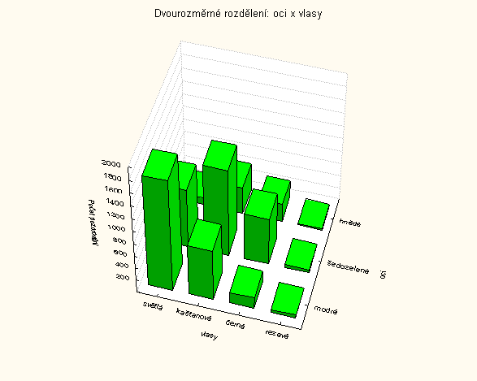

Závěr: Existuje závislost mezi barvou očí a barvou vlasů
KORELAČNÍ KOEFICIENT

Pracovník personálního oddělení jistého podniku zkoumá, zda existuje vztah mezi počtem dní absence v práci za rok a věkem pracovníka. Náhodně vybere záznamy o 10 pracovnících a získá údaje o jejich věku (znak X) a počtu dní absence za minulý rok (znak Y).

X | 27 | 61 | 37 | 23 | 46 | 58 | 29 | 36 | 64 | 40
Y | 15 | 6 | 10 | 18 | 9 | 7 | 14 | 11 | 5 | 8

- Vypočtěte koeficient korelace r a interpretujte ho.

Řešení:
Základní statistika a tabulky: Korelační matice: 1 seznam proměnné: Možnosti: Zobrazit r, p, N: Souhrn

a) r = -0,9325, p=0,00
Označení korelace jsou významné. Červeně psané hodnoty p jsou statisticky významné.

Závěr: Mezi věkem pracovníka a počtem dnů absence za minulý rok existuje silná nepřímá lineární závislost – čím je pracovník starší, tím méně chybí v práci.

